Sohlenversteifungs-Materialien
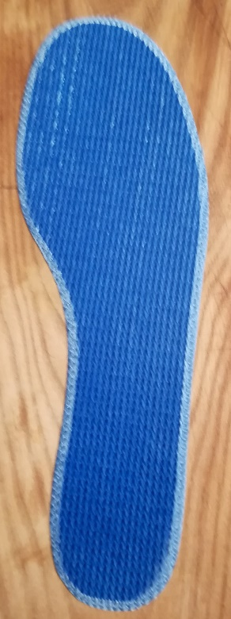
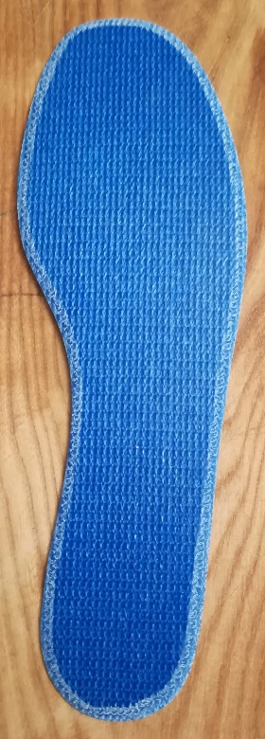
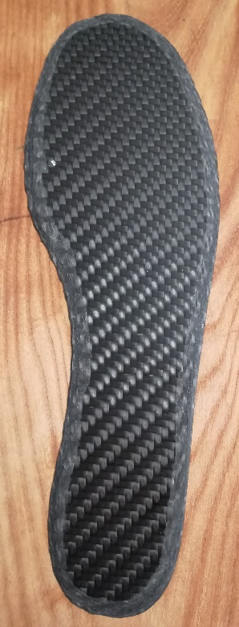
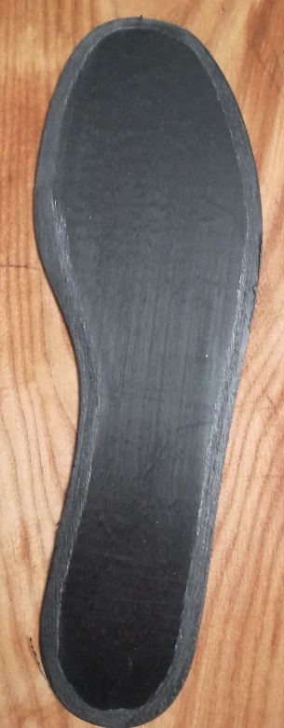
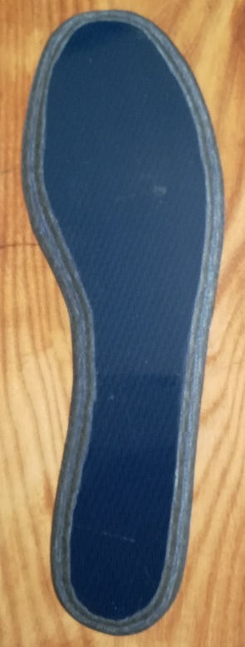
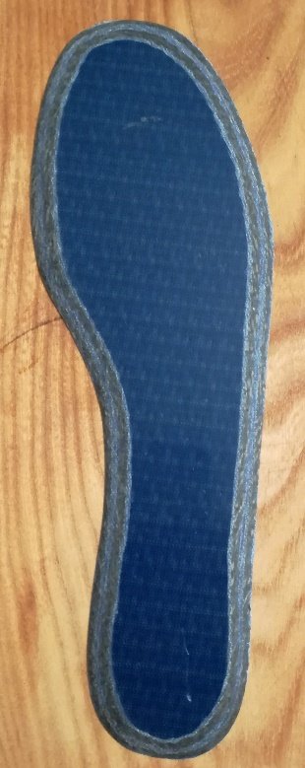
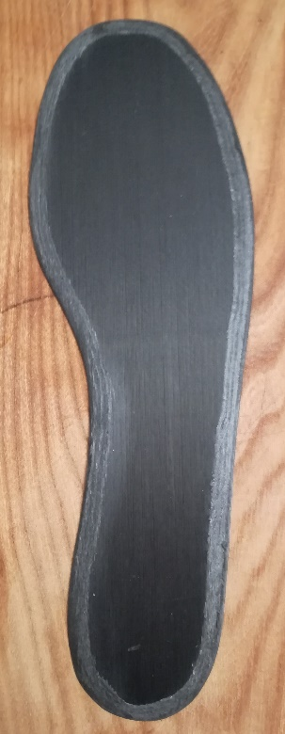

Name | C 205 | Fobflex 3mm | C 203 | Fobflex 2.25 | C 206 | G 422 | G 431
Machart | 2 Lagen Carbongewebe in Glasfaser Gestrick | 7 Lagen Carbon UD | 2 Lagen Carbongewebe in Glasfaser Gestrick | 5 Lagen Carbon UD | Carbongewebe | Glasfaser Gestrick | Glasfaser Gestrick
Verarbeitungs-  Temperatur | 130 Grad | 180 Grad | 130 Grad | 180 Grad | 130 Grad | 130 Grad | 130 Grad
Versteifung | 100% | 100% | 80% | 80% | 80% | 60% | 40%
Gewicht | 60g | 45g | 48g | 37g | 37g | 52g | 32g
Relativ | 115% | 87% | 92% | 71% | 71% | 100% | 62%

